仮想インピーダンスを用いたインバータのDroop制御の検討

|  |  |
| --- | --- |
| E08031-2 岸本直人 | 指導教員 藤田吾郎 |

1. はじめに

パワーエレクトロニクス機器の技術的な進歩と省エネルギー化を推進するために新電力供給システムとして分散型電源と組み合わせて「マイクログリッド」，「DCマイクログリッド」，「FRIENDS」，「直流多端子網」等が提唱され，実用化研究が行われている。これらに使用されている分散型電源はインバータを介して系統連系されており，今後このような分散型電源の導入が進められるとインバータ同士またはインバータと回転型発電機が並列接続となって運転が行われる。

インバータの主な並列運転方式は文献[1][2][3]で報告されている。これらを大別すると，(1)共通負荷電流を各インバータに分配して循環電流を抑制するもの，(2)共通信号線を用いて各インバータに指令を出すもの，(3)出力の有効・無効電力により周波数，電圧に垂下特性を持たせて制御するものがある（以下Droop制御）。Droop制御は周波数・電圧が垂下特性を持っているため，出力特性は悪化するが，並列運転のための共通線や通信線を使用しないため，分散型電源の追加接続が容易でコストが掛からないというメリットがある。

現在までのインバータのDroop制御に関する文献[3]では周波数・電圧のDroop式を算出する過程において出力インピーダンスをとみなして計算しているため，出力インピーダンスについて十分に議論されていると言えない。そこで本論文では出力インピーダンスを考慮したDroop制御の方法について述べる。

2. インバータの制御系設計

2.1 Droop制御

図1から有効・無効電力と電圧・周波数の関係式(1)，(2)を算出した。表1に(1)，(2)式を基に出力インピーダンスを抵抗，リアクタンス，複素インピーダンスとしたときの有効・無効電力，周波数・電圧のDroop制御式を示す。抵抗とリアクタンスの場合，周波数・電圧Droop制御式それぞれに，が独立して影響していることがわかる。一方，複素インピーダンスの場合，有効電力と無効電力の両方に影響されることがわかる。このことから，有効電力・無効電力を別々に制御するには出力インピーダンスの検討を行い，適切に設計しなければならない。

 (1)

 (2)

ただし，：インバータ出力電圧，：母線電圧，：有効電力，：無効電力，：抵抗分，：リアクタンス分，：インバータ出力電圧の位相

2.2 出力インピーダンス解析

　図2にインバータ出力インピーダンスを示す。出力インピーダンスはLCフィルタと内部抵抗で構成した。インバータは基準値電圧と出力電圧が一致するようにPI制御をし，電流基準値を算出する。電流基準値と出力電流にはP制御を施した。図3に示すブロック線図から(3)式を算出し，のボード線図を図4に示す。また，各パラメータを表2に示し，比較のため出力インピーダンスのみ，のみのボード線図を図5に示す。はPI制御のため，カットオフ周波数付近までは振幅，位相共に変化はない。一方，は50Hzで振幅－21dB，位相155度という結果となった。つまり，出力電圧は出力インピーダンスの影響を受ける。

　次に値をから0.1ずつまで変化させた図を図6に示す。またの値を1mHから0.1mHずつ1.5mHまで変化させた図を図7に示す。図6，図7から値を変化させて場合に比べ，値を変化させた場合の方がよりボード線図の変化が大きいことがわかる。50Hzにおいて振幅は0dBに，位相は90度に近付いており，図5のだけのへ近付いていることがわかる。このことから，値を大きく取ることでのDroop制御式が適用できると考えられる。

 (3)

ただし，

：指令値伝達関数，：出力インピーダンス，：基準電圧，：出力電流

2.3 仮想インピーダンス

　2.2節の結果から，Droop制御には値を大きくすることが有効であることがわかった。しかし，回路上に新たに抵抗を加えることはできない。そこで，図3に示すようにインピーダンスを加え，値を仮想的に増加させた。(4)式を用いて2.2節と同じ解析を行った結果，2.2節と同じ結果が得られた。

 (4)

ただし，：仮想インピーダンス

3. おわりに

　出力インピーダンスによるインバータ出力への影響について述べた。結果，インバータに仮想インピーダンスを用いることで出力インピーダンスによる影響を低減できる結果を得た。

　今後の課題は実際のインバータへの適用である。今回のモデルでは負荷について検討していないため，実際の回路に適用するには負荷電流による影響も考慮する必要がある。

参考文献

1. T.Kawabata and S.HIgashino : “Parallel operation of Voltage Source In-verters”，*IEEE* Trans. On Industry Applications， Vol.24，No2，pp.281-287(1988)
2. Shungang Xu， Jianping Xu and Tai Qiang : “Parallel Control Strategy of Single-phase Voltage-Source Inverter Base on Synchronous Signal Bus”，International Cibference on Com， Circuits and System，ICCCAS，2009，pp.728-731
3. Chiang S.J.， Chang J.M.，”Parallel Control of UPS Inverters With Frequency-dependent Droop Scheme”，IEEE 32nd Annual Power Electronics Specialists Conference，PESC，2001，pp.957-961

表1　出力インピーダンスとDroop制御の式

|  |  |  |
| --- | --- | --- |
|  |  |  |
| 有効電力 |  |  |
| 無効電力 |  |  |
| 周波数制御 |  |  |
| 電圧制御 |  |  |
|  |  | |
| 有効電力 |  | |
| 無効電力 |  | |
| 周波数制御 |  | |
| 電圧制御 |  | |

表2　出力インピーダンスとインバータコントローラ

|  |  |
| --- | --- |
| シンボル | パラメータ |
|  |  |
|  |  |
|  |  |
|  |  |
|  |  |
|  |  |

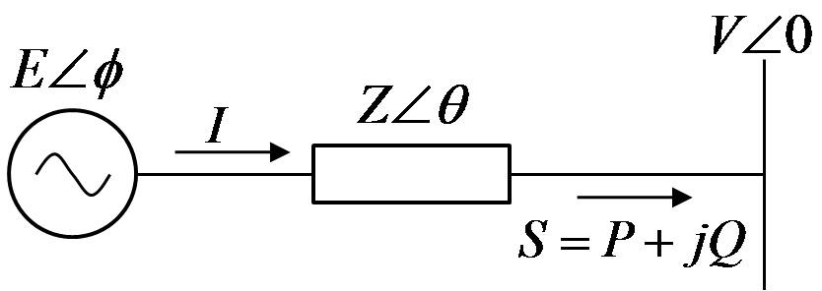

図1　インバータ連系の等価回路

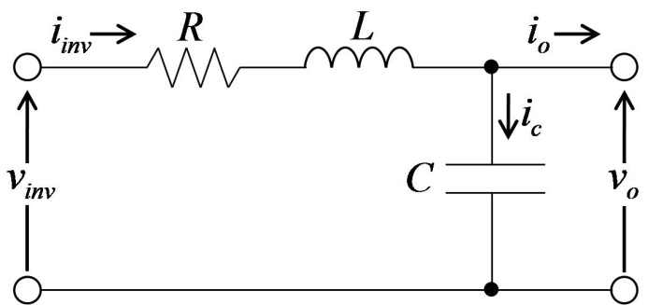

図2　出力インピーダンス検討回路

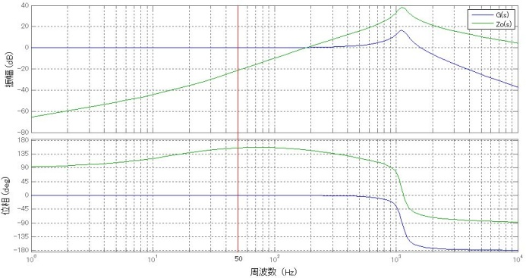

図4　ボード線図

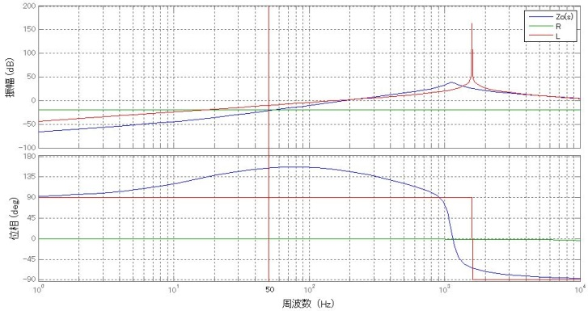

図5　R，Lのボード線図

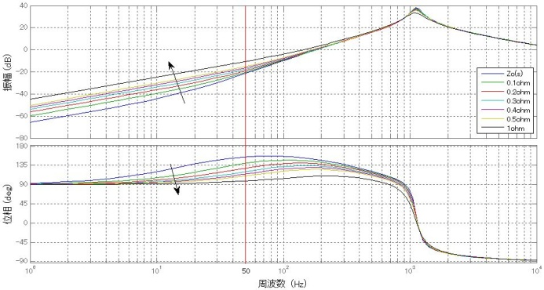

図6  のRを変化させたボード線図

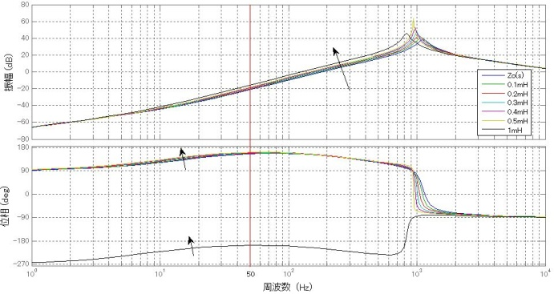

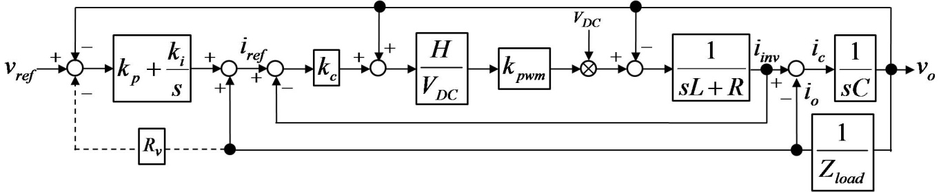図7 のLを変化させたボード線図

図3　インバータコントローラと出力インピーダンス